Транспортные задачи

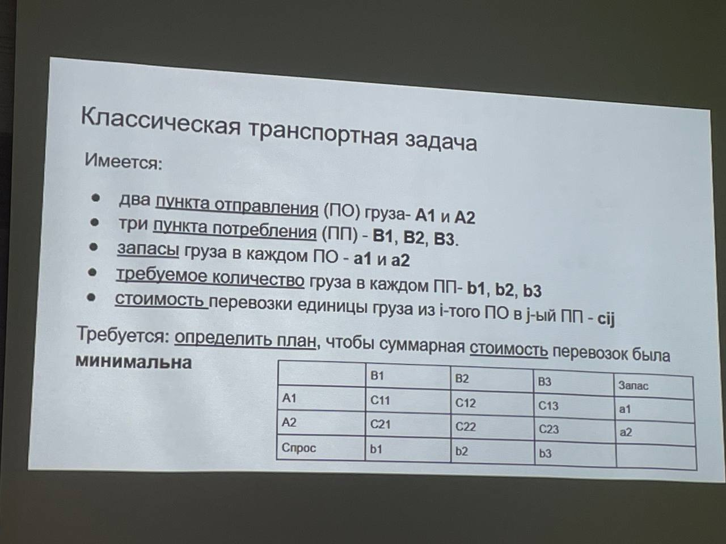

Какие в этой задаче варьируемые переменные?

* Кол-во перевозимого груза.

Какой в этой заадче показатель еффек.

* Стоимости стремится к минимуму

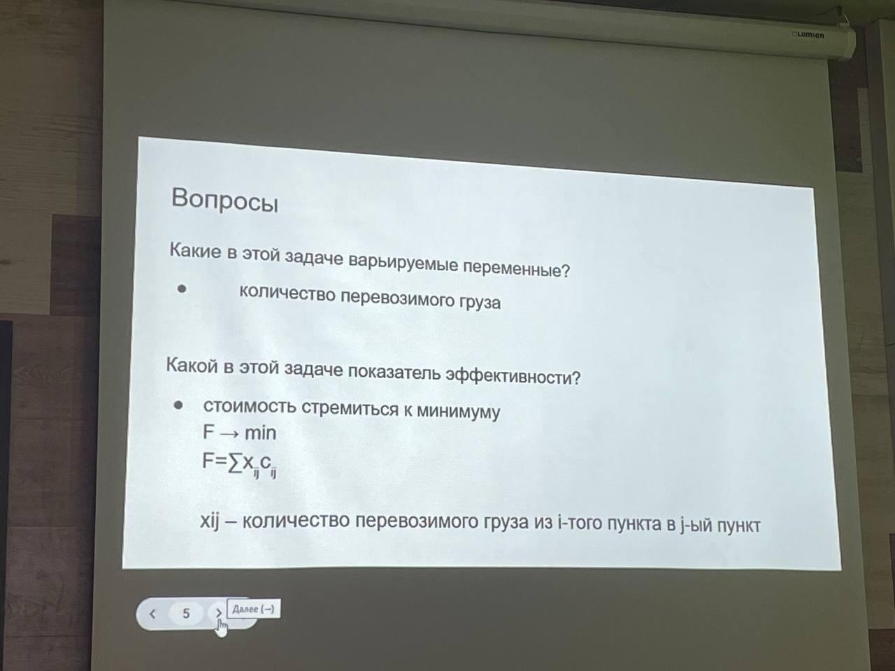

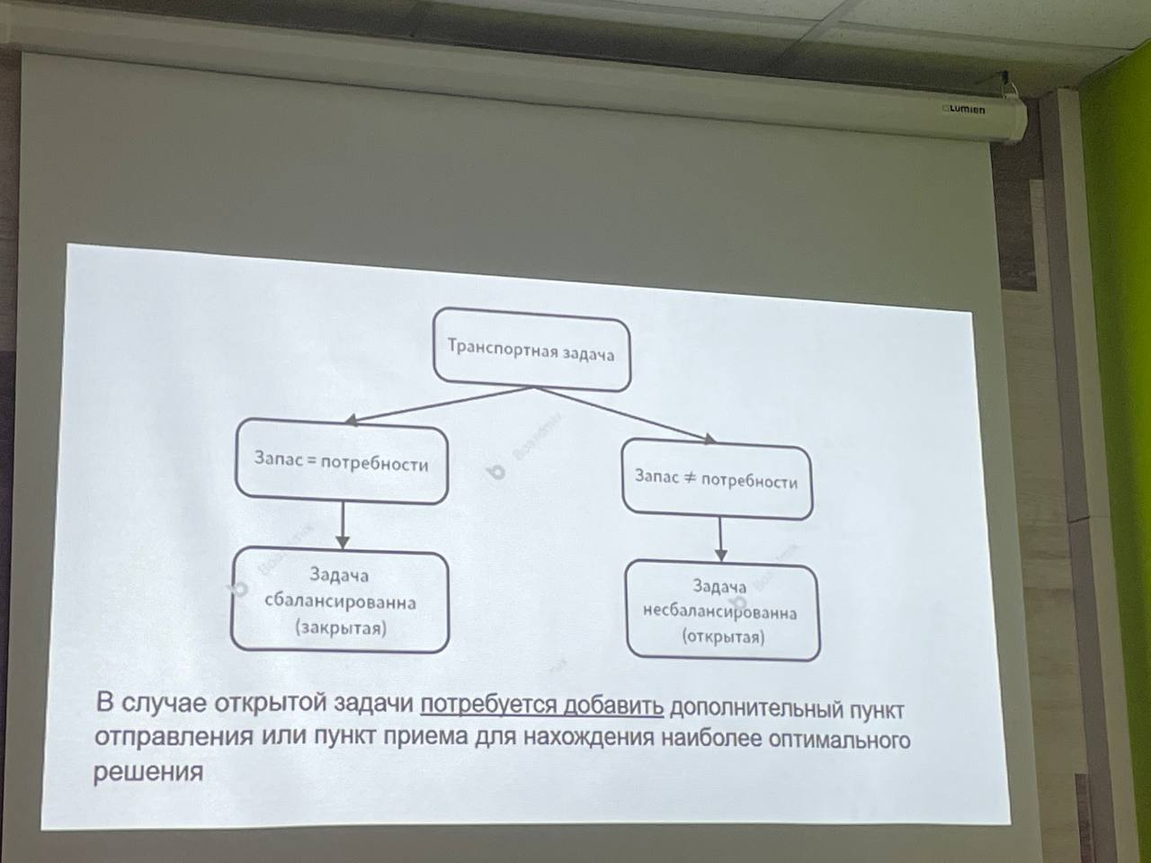



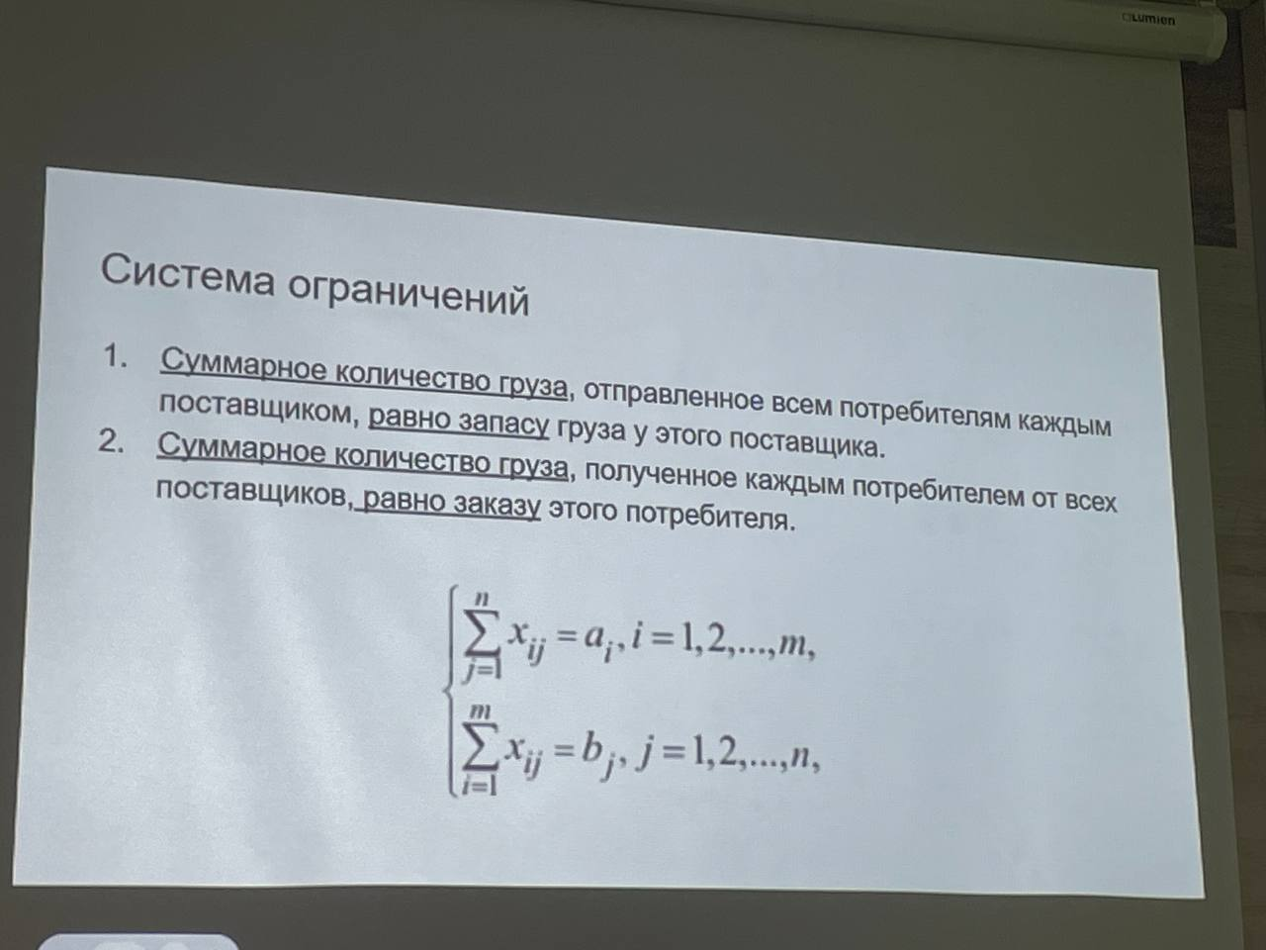

Этапы решения:

1. Составление первоначального плана перевозок.
2. Последовательные улучшение плана перевозок (перераспределение поставок) до тех пор, пока план перевозок не станет оптимальным.

